Ingeniería de Software II Chat RMI
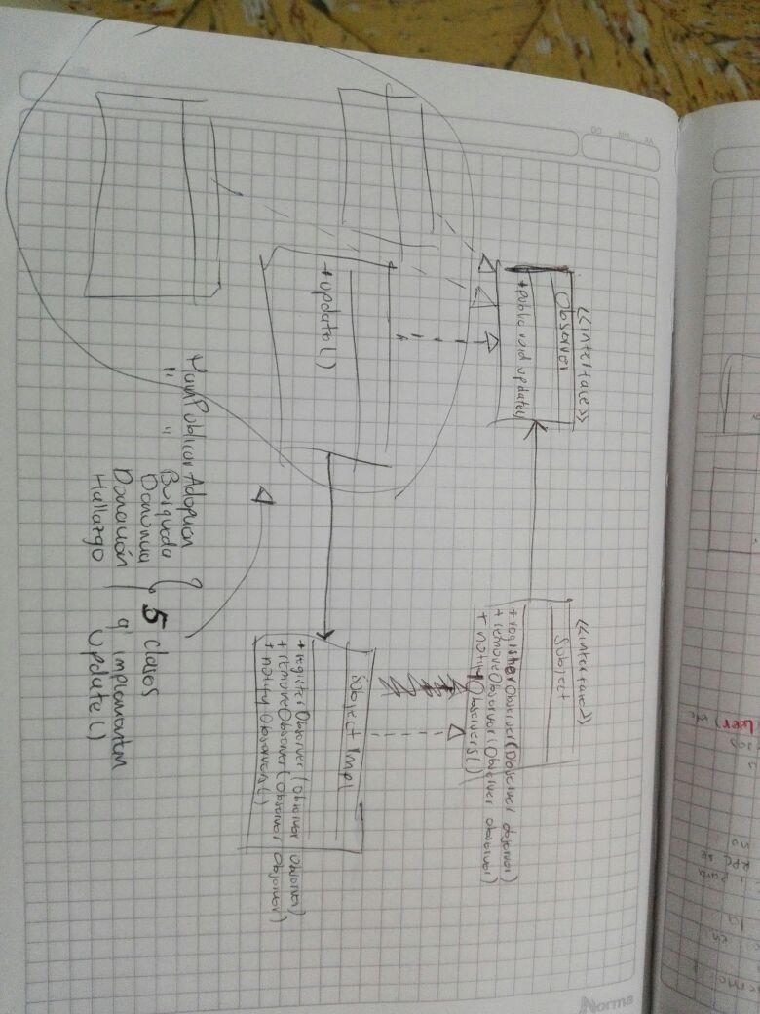
Nuestro grupo: Sammy Muñoz, Eduardo Ramirez, Johan Ordoñez, Juan Solarte, Cristian, William se encargó de la conexión al servidor, como se puede ver en las fotos tomadas los días en que trabajamos en nuestra parte; Ayudo mucho el conocimiento en RMI de los compañeros Eduardo Ramirez y Johan Ordoñez ya que gracias a ellos y con la colaboración de el resto del grupo no solamente de logro realizar la parte que nos tocaba, si no que logramos realizar el chat completo.

